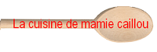

Bavarois aux fraises et au chocolat

Il vous faut :
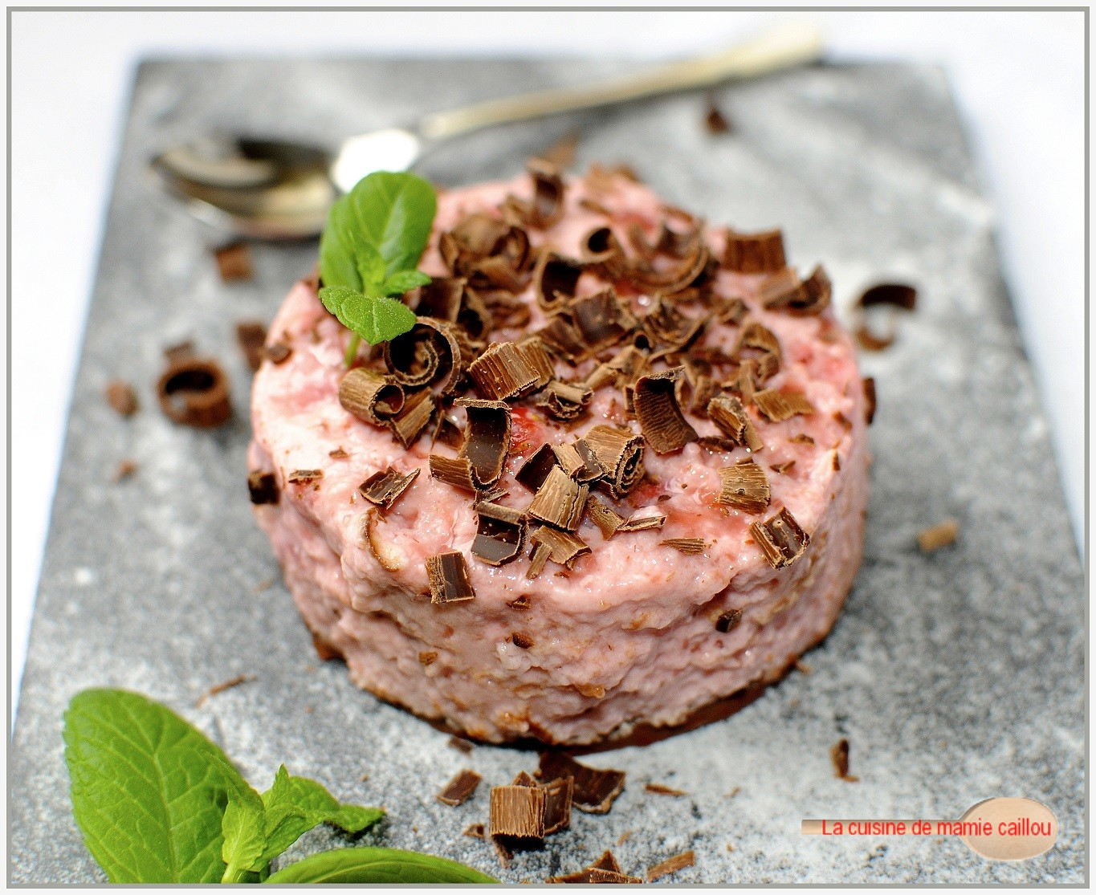
500g de fraises
1 cuillère à soupe de sucre en poudre
100g de chocolat noir
300ml de crème liquide
5 feuilles de gélatine
Quelques feuilles de menthe pour la déco

Mixer 400g de fraises avec le sucre et réserver.
Faire ramollir les feuilles de gélatine dans l'eau froide. Faire chauffer 200ml de crème à feu doux, puis y faire dissoudre la gélatine égouttée en remuant vivement le mélange. Incorporer le coulis de fraise dans la crème légèrement tiédie.
Couper les 100g de fraises restantes en petits dés et les mélanger à la préparation précédente. Remplir les ramequins et les conserver au réfrigérateur au moins 2h, de manière à ce que les bavarois soient bien pris.
Faire chauffer 100ml de crème et la verser bien chaude sur le chocolat cassé en petits morceaux. Mélanger jusqu'à obtenir une ganache bien lisse. Répartir la ganache sur les bavarois et laisser prendre à nouveau au moins 1h.
Au moment de servir, démouler et décorer chaque bavarois de feuilles de menthe et de copeaux de chocolat.

